Detailplaneeringu nimetus: Jõenurme kinnistu detailplaneering
Aadress: Jõenurme, Veneküla, Rae vald, Harjumaa

Staadium: ESKIIS
DP1259 EHITUSÕIGUSE MÄÄRAMINE

Koostaja: Ramses Alliksoo
Koostamise kuupäev: 13.11.2023

Huvitatud isikud : Kaupo Kruusvee, tel 511 4561, e-post: kaupo.kruusvee@outlook.com
Ramses Alliksoo, tel 502 4664, e-post: ramses.alliksoo@gmail.com

KAUSTA SISUKORD

- Seletuskiri
- Joonis 1 – situatsiooniskeem
- Joonis 2 – põhijoonise eskiis

SELETUSKIRI
SISUKORD
- Detailplaneeringu koostamise alusdokumendid
  - Lähtedokumendid
  - Detailplaneeringu koostamiseks tehtus uuringud
  - Detailplaneeringu koostamise eesmärgid

- Olemasoleva olukorra kirjeldus
  - Vastavus üldplaneeringule
  - Planeeritava ala moodustab kinnistu
  - Arvestamisele kuuluvad planeeringud ja projektid
  - Olemasolevad ehitised
  - Olemasolev haljastus
  - Olemasolev liiklusskeem
  - Kehtivad kitsendused

- Kontaktvööndi analüüs

- Planeering
  - Krundijaotusplaan
  - Planeeritud kruntide ehitusõigus ja arhitektuurinõuded
  - Liikluskorralduse põhimõtted
  - Tehnovõrkude ja -rajatiste paigutus
  - Haljastus ja heakord

- DETAILPLANEERINGU KOOSTAMISE ALUSDOKUMENDID
  - Lähtedokumendid
Krundi valdaja ettepanek detailplaneeringu algatamiseks

  - Detailplaneeringu koostamiseks tehtud uuringud
Maa-ameti kaardirakenduse andmed

1.3 Detailplaneeringu koostamise eesmärk
Jõenurme kinnistule 1 eramu rajamine koos kõrvalhoonetega, liikluse ja tehnovõrkudega varustuse planeerimine

- OLEMASOLEVA OLUKORRA KIRJELDUS
  - Vastavus üldplaneeringule
Kavandatu vastab üldplaneerigule
  - Planeeritava ala moodustab kinnistu
Lähiaadress Jõenurme
Asutusüksus Veneküla
Tunnus 65301:011:0271
Sihtotstarve Maatulundusmaa
Pindala 16134 m²
  - Arvestamisele kuuluvad planeeringud ja projektid
- Venekülas lähialal planeeringud ja projektid puuduvad

  - Olemasolevad ehitised
Ehitisregistri andmetel krundil hoonestus puudub
  - Olemasolev haljastus
Krundi Pirita jõe äärses osas on üksikud lepa- ja pajupuud. Krundi keskosas on samuti väheväärtuslik lepa- ja pajuvõsa. Krunti katab enamus osas heinamaa.
  - Olemasolev liiklusskeem
Juurdepääs planeeritavale alale toimub Veneküla teelt kõrval asuva kinnistu Veneküla tee 3a tehtud teega paralleelselt.
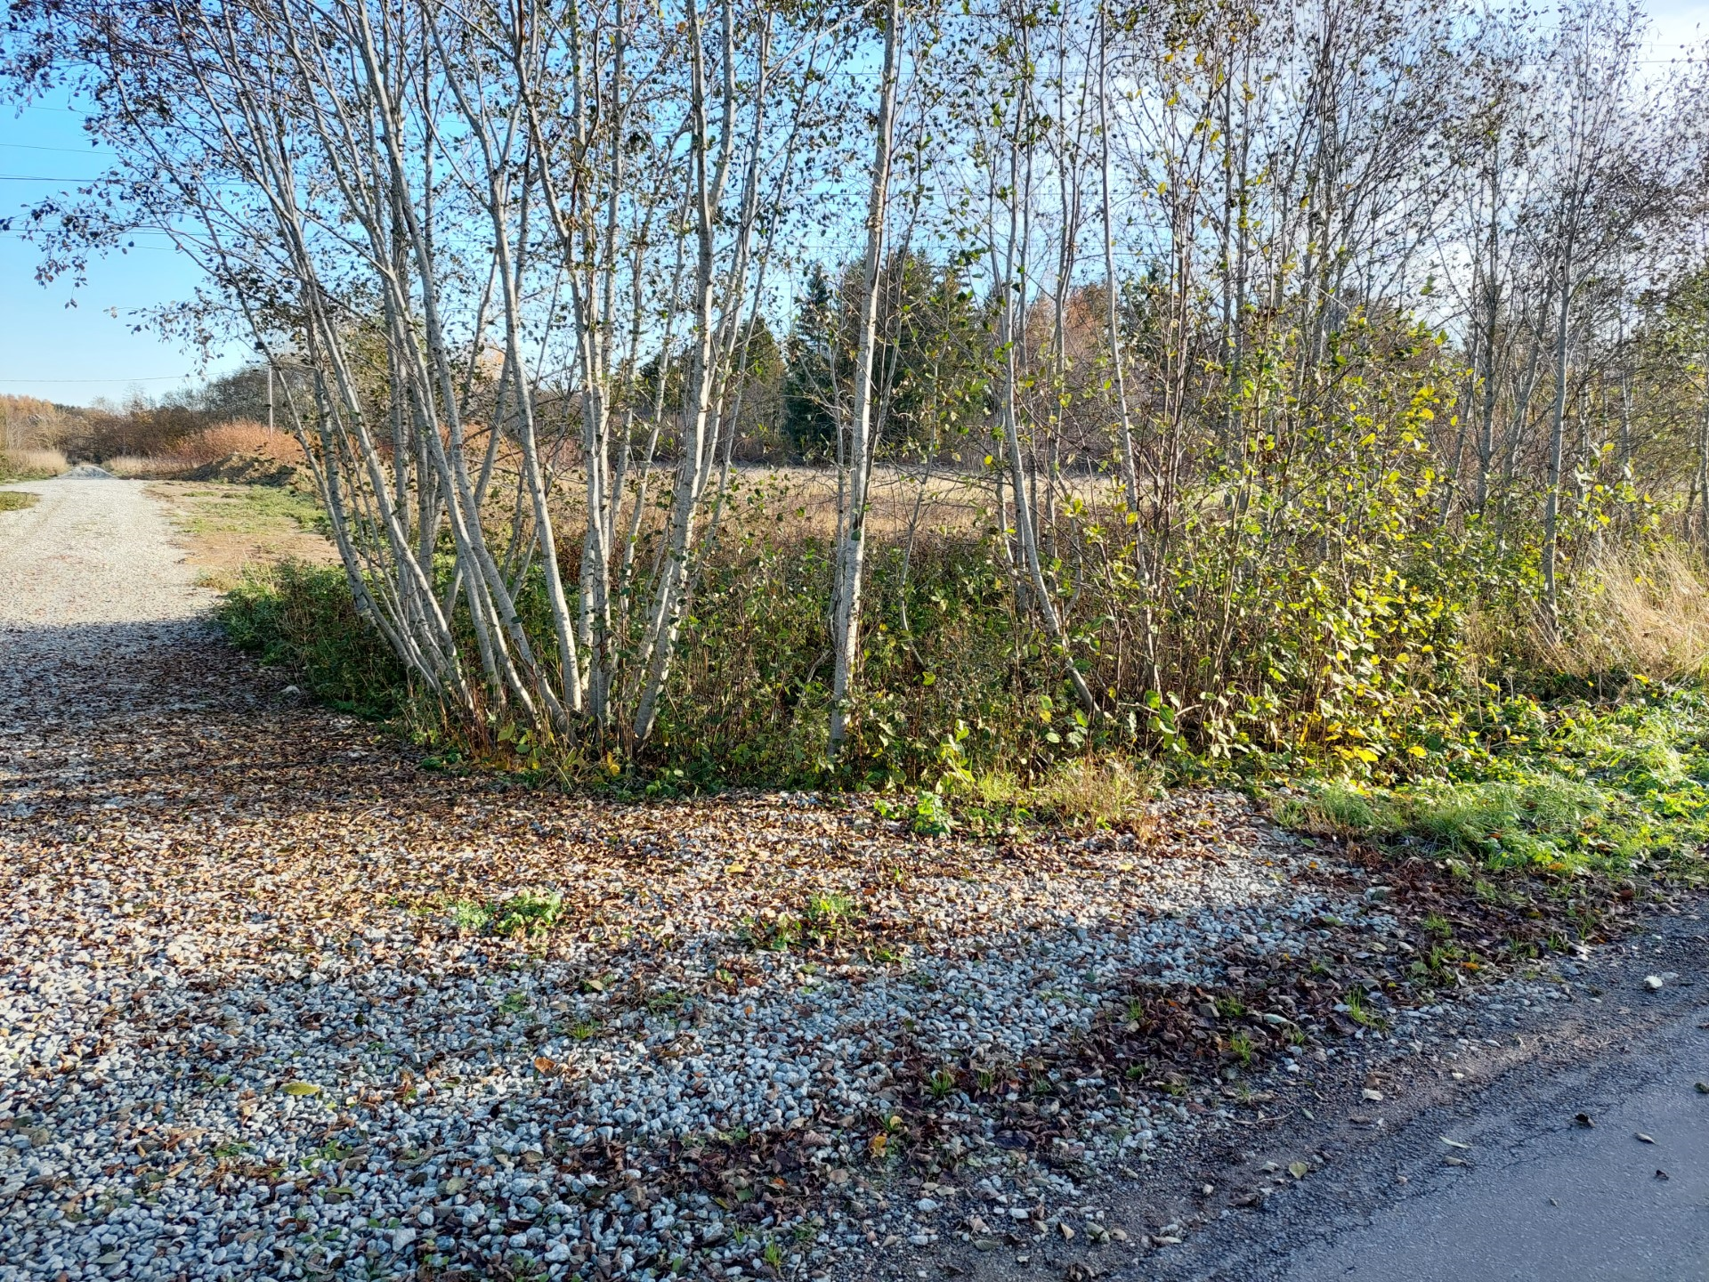
Vaade Veneküla poolt Jõenurme kinnistule
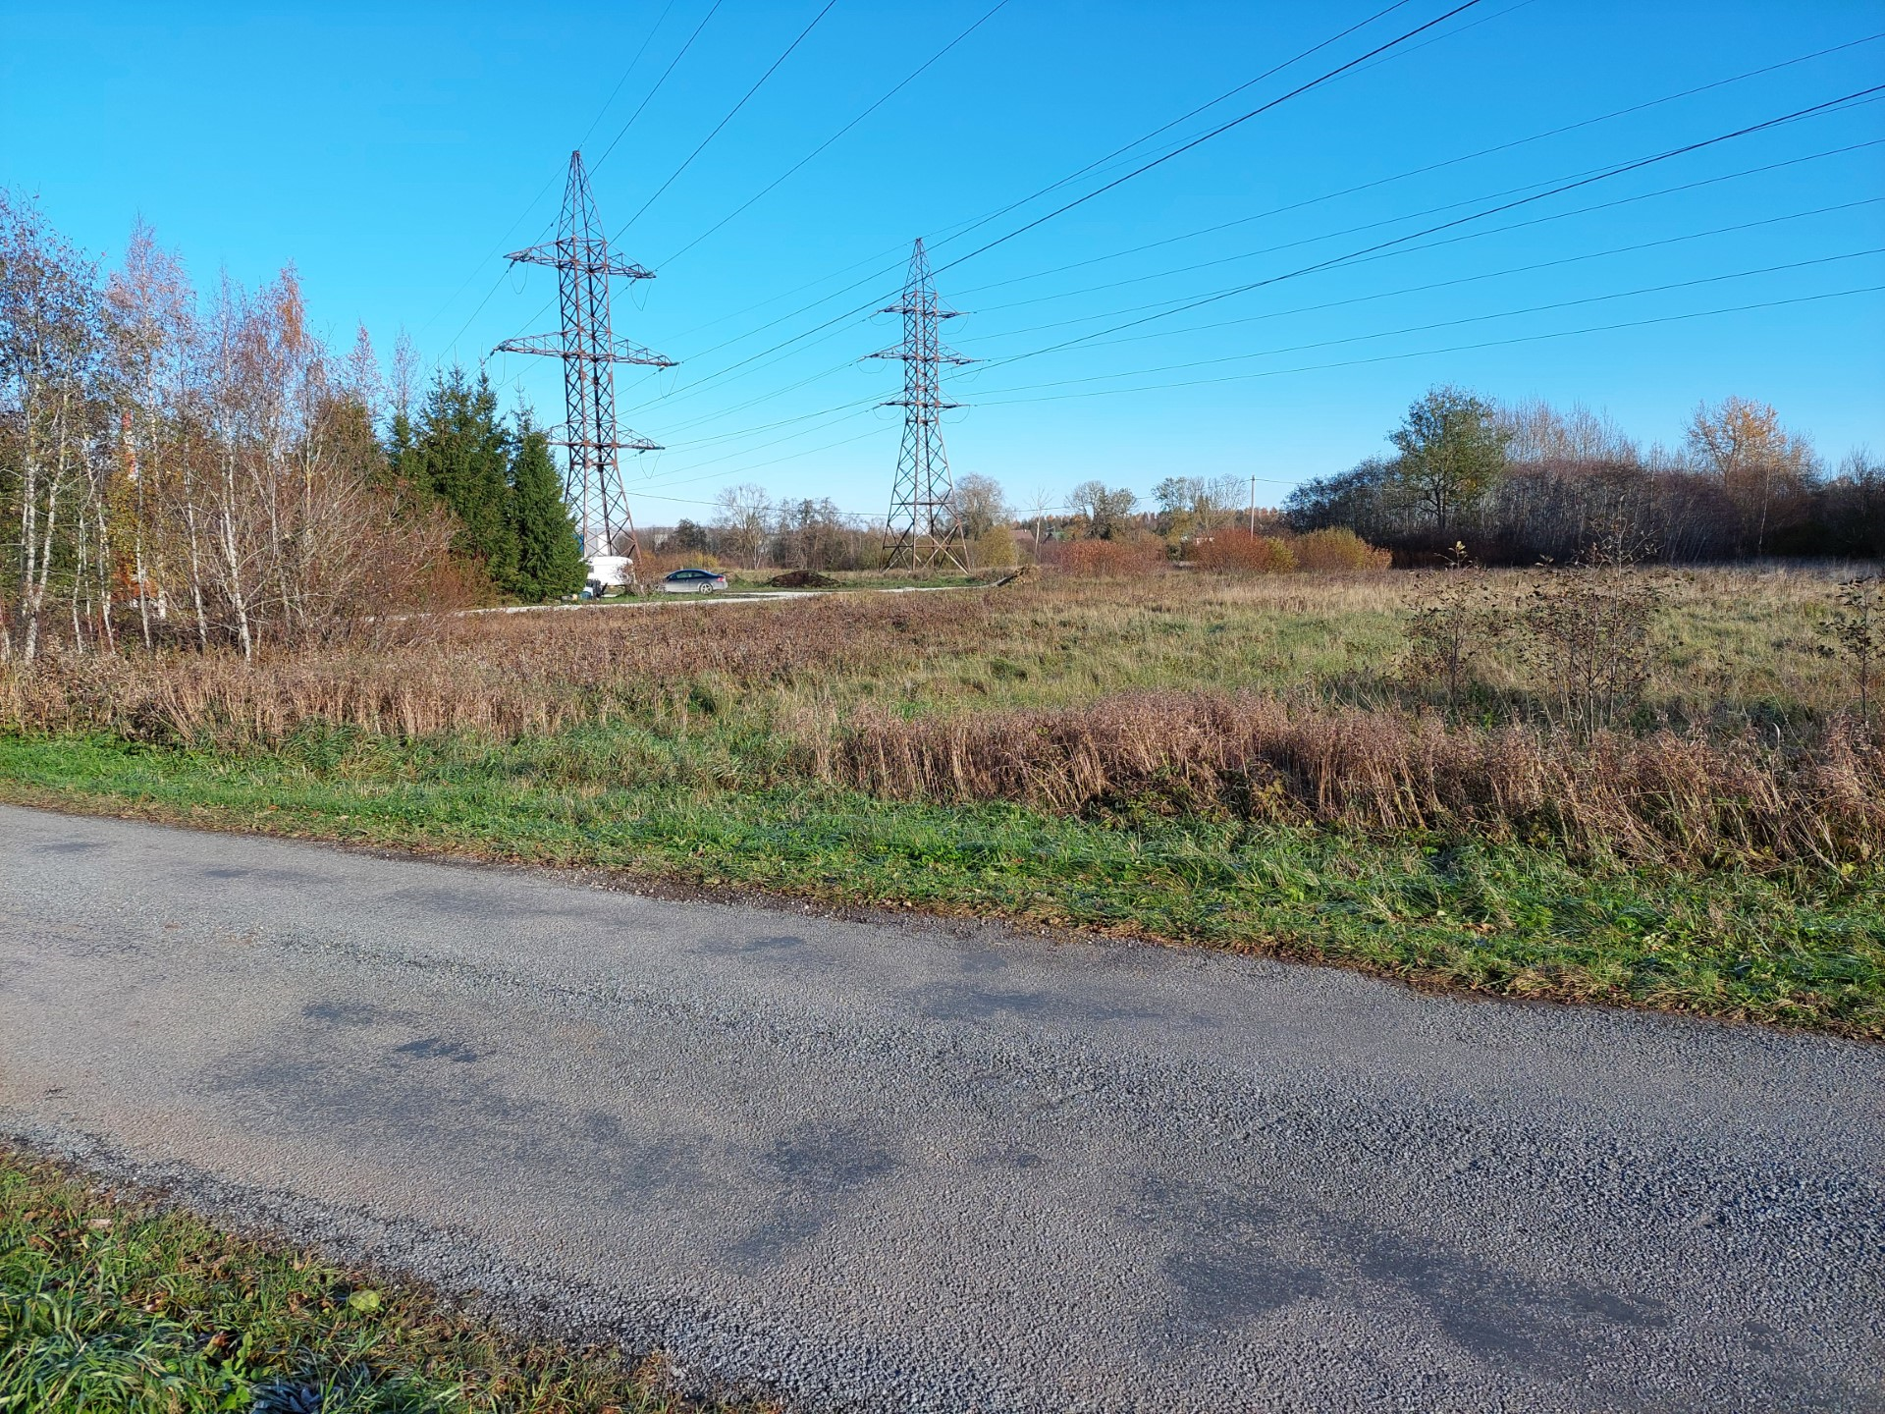

  - Kehtivad kitsendused
2.7.1 Krundil kulgeb elektriõhuliini kaitsevöönd
2.7.2 Krundi kirdepoolses ääres piirneb krunt Pirita jõega
2.7.3 Vastavalt ehitusseadustikule on tee kaitsevöönd 30m äärmise sõiduraja välimisest
servast

- KONTAKTVÖÖNDI ANALÜÜS
Krunt asub üldplaneeringu järgi maatulundusmaal. Kontaktvööndis asuvad põhiliselt elamumaa ja maatulundusmaa sihtotstarbega kinnistud. Läheduses asuvad Loo Keskkool, Loo Spordihoone, Loo lasteaed, toidupoed Peterburi mnt ja Lool ning Olerex tankla. Bussipeatused asuvad Peterburi maanteel, Lool, Lasnamäel. Piirkond on kujunemas traditsiooniliseks ühepereelamute alaks. Pakutud lahenduse krundistruktuur ja hoonestuslaad sarnanevad piirkonnas välja kujunenule.

- PLANEERING
  - Krundijaotusplaan
Planeeritavale maa-alale on kavandatud elamukrunt üksikelamule, saunale ja abihoonele.
  - Planeeritud kruntide ehitusõigus ja arhtektuurinõuded
Elamukrundi ehitusõigus on vastavalt üldplaneeringus antud Veneküla idaosa piirkondlikele hoonestustingimustele.
    - Krundi pindala ei muudeta
    - Krundi sihtotstarve EE% - ühepereelamu
    - Maksimaalne täisehituse protsent planeeritud 9% (lubatud 5-10%)
    - Kõrgus ja korruselisus – ühepereeramul 2 korrust, 9m.
    - Krundi iga 1000m2 kohta 1 puu, mille täiskasvanukõrgus on min 6m.
    - Abihoonete arv – kuni 3 abihoonet ehitusalase pinnaga kokku kuni 250m2, kõrgus kuni 6m
    - Ehitusjoon – ei ole nõutav
    - Katusekalle, räästa kõrgus – ühepereelamul 20-50 kraadi, väiksemad hoone osad võivad olla väiksema kaldega
    - Piirded – puidust lattaed, kinnistute vahel võib olla võrkpiire kuni 1,5m. Lähtub naaberkinnistute lahendustest.
    - Abihooned ja piirded peavad haakuma arhitektuuriliselt elamuga.
    - Materjalikäsitlus – peamine viimistusmaterjal on on puit või kergplokk. Puidu ja kergplokiga võib kombineerida maakivi, looduskivi, krohvipinda.

  - LIIKLUSKORRALDUSE PÕHIMÕTTED
Planeeritakse juurdepääsutee ja reserveeritakse võimalus perspektiivsete teede ehitamiseks tulevikus Veneküla tee laiendamiseks. Parkimine korraldatakse krundi siseselt, lahendatakse ehitusprojektiga. Ette on nähtud minimaalselt 4 parkimiskohta.

  - TEHNOVÕRKUDE JA RAJATISTE PAIGUTUS
Tehnovõrgud paigutatakse üldjuhul teemaale koos kaitsevöönditega.

  - HALJASTUS JA HEAKORD
Olemasolev väärtuslik kõrghaljastus säilitatakse võimaluste piires. Kruntidele istutatakse minimaalselt iga 1000m2 kohta vähemalt üks puu, mille täiskasvanukõrgus on 6m.

Joonis 1 Situatsiooniskeem
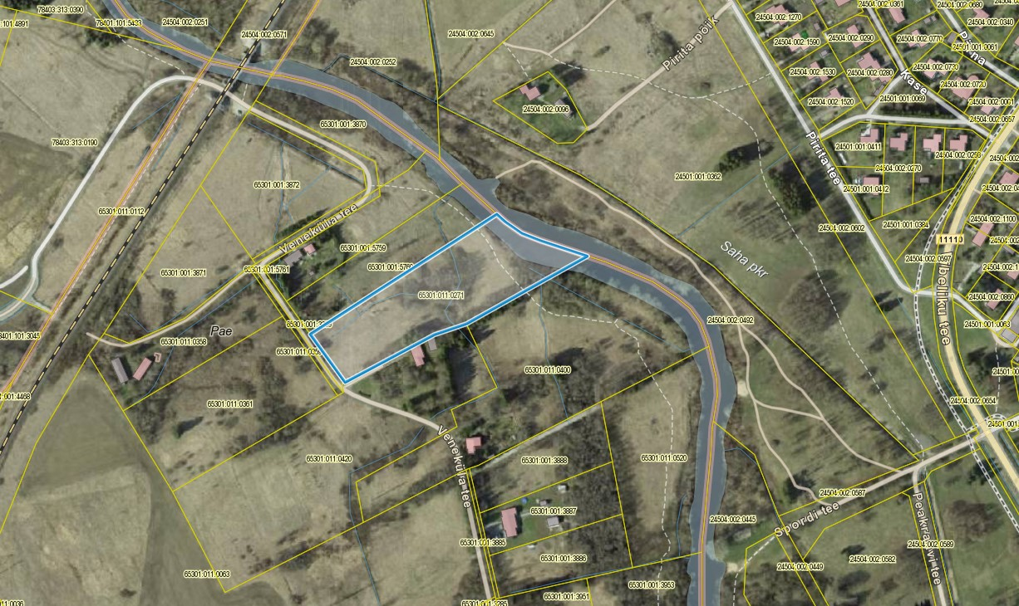
Joonis 2 Põhijoonise eskiis – planeeritava elamu asukoht
